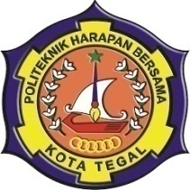 | Yayasan Pendidikan Harapan Bersama  PoliTeknik Harapan Bersama  PROGRAM STUDI D IV TEKNIK INFORMATIKA  Jl. Mataram No. 09 Tegal Telp./Fax. 0283-352000  Tegal—Jawa Tengah 52116  http://www.poltektegal.ac.id
UJIAN AKHIR SEMESTER GASAL
TAHUN AKADEMIK 2018/2019
Mata Kuliah | : | Data Warehouse | Hari/Tanggal | : | xxx / xx Januari 2019
Jenis Tes | : | Project | Waktu | : | -
Prodi/Semester | : | TI/5 | Dosen | : | Priyanto Tamami, S.Kom
Kelas | : | A,B,C,D | Sifat | : | Take Home Test

Soal berupa desain basis data OLTP yang telah ada, dengan ketentuan sebagai berikut :
- Soal ini mulai diberikan pada pertemuan ke 10 saat perkuliahan berlangsung dan dikumpulkan paling lambat pada saat UAS mata kuliah ini dijadwalkan.
- Hasil kegiatan pembentukan data warehouse disatukan dalam berkas terkompresi dengan penjelasan diketik rapih dan disimpan dalam format PDF kemudian dikirim ke email tamami.oka@gmail.com atau di push ke github.com.

POIN PENILAIAN :

Poin penilaian berdasarkan kelengkapan berkas dan penjelasan atas beberapa berkas yang dibuat dengan uraian sebagai berikut :

- Berkas dan penjelasan untuk melakukan transformasi dengan minimal 3 (tiga) dimensi (Poin 50)
- Berkas dan penjelasan untuk berkas Mondrian yang dibuat dengan Schema Workbench (Poin 20)
- Hasil tampilan (printscreen) dan simpulan atas data yang ditampilkan pada BI Server (Poin 30)

SOAL
Bentuklah data warehouse dari desain basis data OLTP berikut dan simpulkan beberapa informasi yang diperoleh : (bagan ini akan lebih jelas apabila diunduh mandiri pada laman https://github.com/tamami-phb/uas-datawarehouse, pada berkas northwind-erd.png)
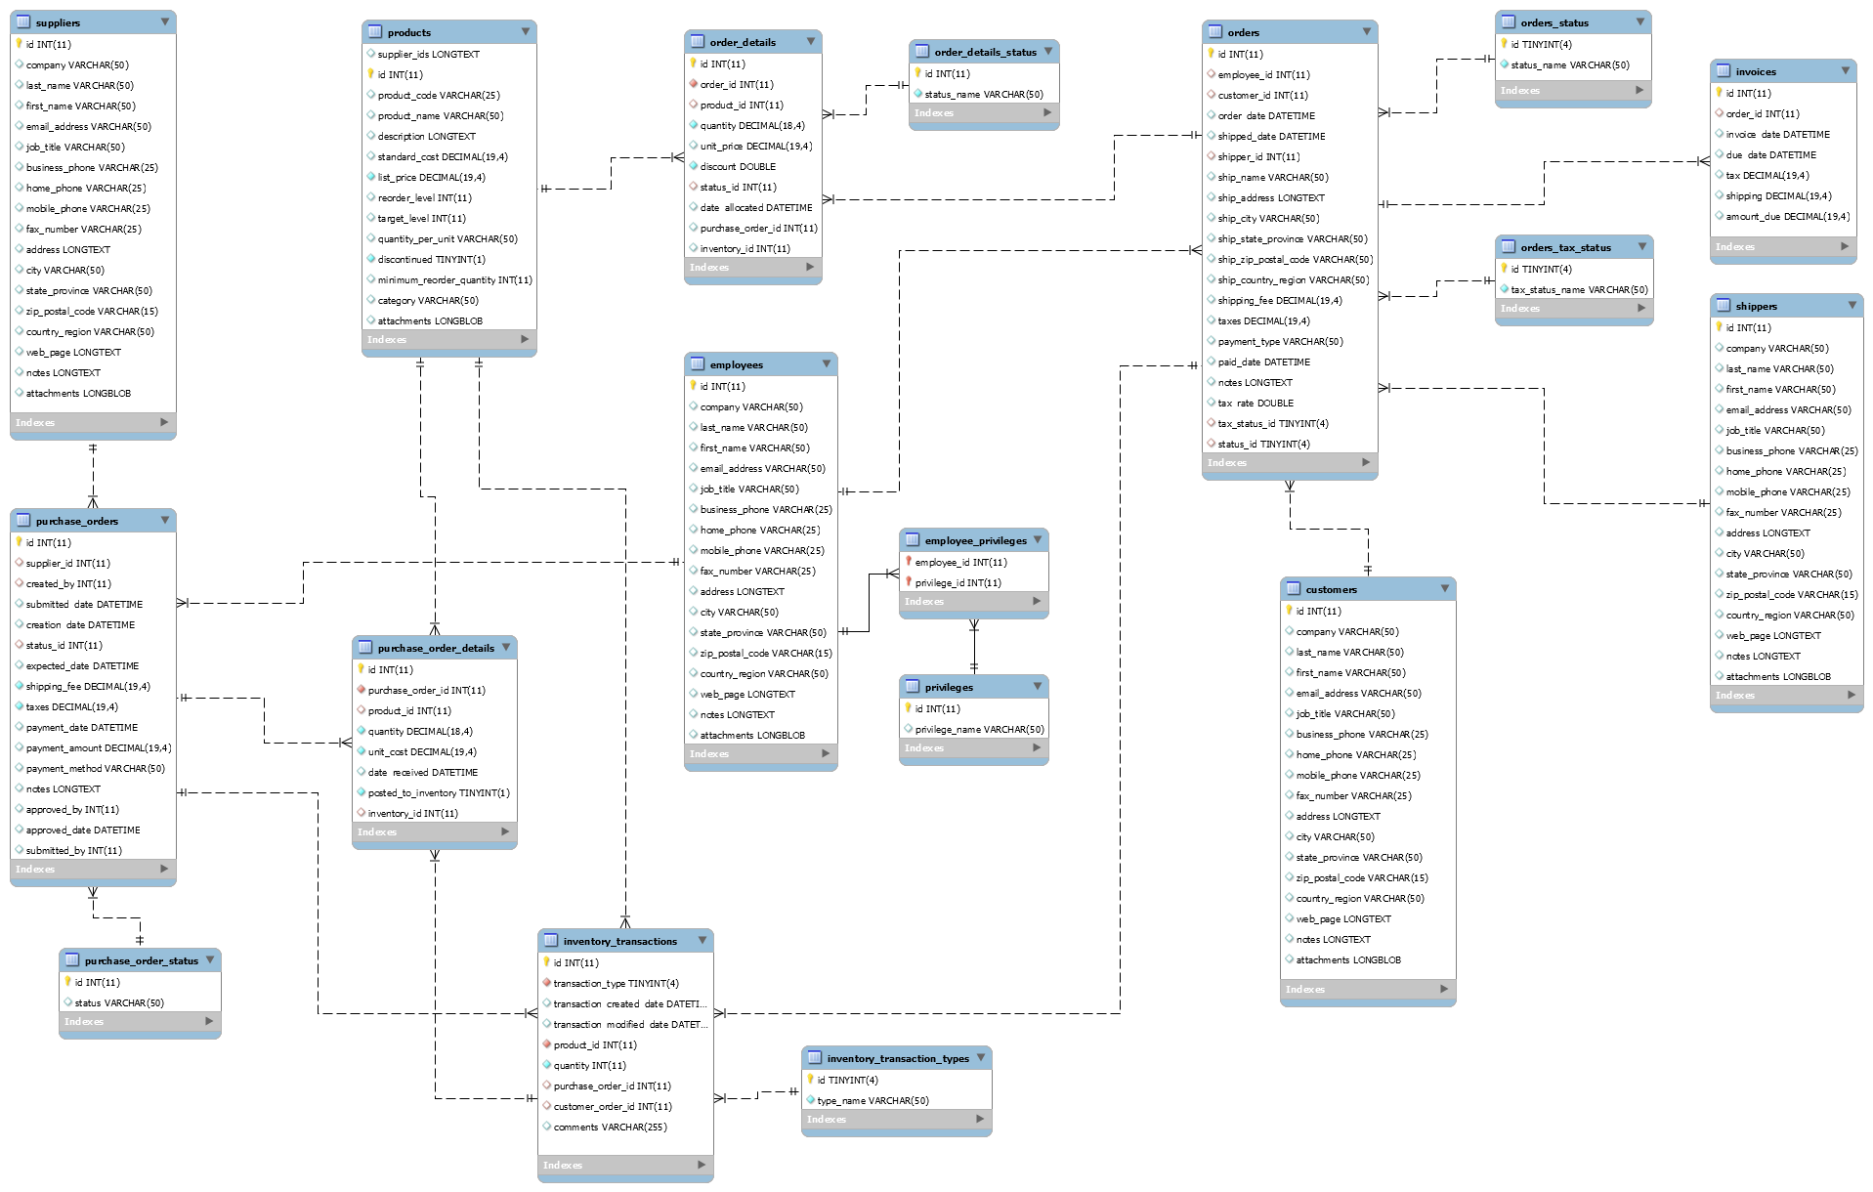
Berkas data sample yang dapat digunakan sebagai bahan analisa ada pada tautan yang sama dengan nama berkas berikut :
- northwind.sql : berkas yang berisi schema atau struktur data mysql / mariadb
- northwin-data.sql : berkas yang berisi data dari schema atau struktur data pada nomor 1.

--oOo Selamat Mengerjakan oOo—

